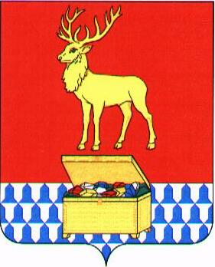

СОВЕТ КАЛАРСКОГО МУНИЦИПАЛЬНОГО ОКРУГА ЗАБАЙКАЛЬСКОГО КРАЯ

РЕШЕНИЕ

29 ноября 2024 года № 445

с. Чара

О внесении изменений в решение Совета Каларского муниципального округа Забайкальского края от 24 сентября 2021 года № 133
«Об установлении и введении в действие налога на имущество физических лиц на территории Каларского муниципального округа Забайкальского края»

На основании Федерального закона от 12 июля 2024 года № 176-ФЗ «О внесении изменений в части первую и вторую Налогового кодекса Российской Федерации, отдельные законодательные акты Российской Федерации и признании утратившим силу отдельных положений законодательных актов Российской Федерации», руководствуясь статьей 30 Устава Каларского муниципального округа Забайкальского края, Совет Каларского муниципального округа Забайкальского края решил:

1. Утвердить следующие изменения в решение Совета Каларского муниципального округа Забайкальского края от 24 сентября 2021 года № 133 «Об установлении и введении в действие налога на имущество физических лиц на территории Каларского муниципального округа Забайкальского края»:
1.1 Подпункт 1.2. пункта 1 части 2 изменить, изложив в следующей редакции:
«- 2,0 процентов в отношении объектов налогообложения, включенных в перечень, определяемый в соответствии с пунктом 7 статьи 378.2 Налогового Кодекса, в отношении объектов налогообложения, предусмотренных абзацем вторым пункта 10 статьи 378.2 Налогового Кодекса; »;
1.2. Пункт 1 части 2 дополнить подпунктом 1.2.1 следующего содержания:
«-2,5 процента в отношении объектов налогообложения, кадастровая стоимость каждого из которых превышает 300 миллионов рублей;»;

2. Настоящее решение вступает в силу 01 января 2025 года и подлежит официальному опубликованию (обнародованию) в сетевом издании «Каларский район: день за днем».

Глава Каларского муниципального
округа Забайкальского края В.В. Устюжанин

Председатель Совета Каларского муниципального
округа Забайкальского края А.В. Громов

